

BASELINE SMMYE
V1
Administración de la Configuración del Software
Descripción breve
Este documento explica qué es el proyecto SMMyE y sus requerimientos funcionales y no funcionales.
IGNACIO ANDRADE SALAZAR | 215822856
Maestría en Ingeniería de Software.

Acerca del proyecto
Este proyecto consiste en una plataforma web, llamada SMMyE (Sistema de Monitoreo Medioambiental y Edafológico), diseñada para adquirir, almacenar, visualizar e interpretar datos ambientales y edafológicos recolectados por nodos IoT distribuidos en la Región Valles, Jalisco. El objetivo principal del sistema es brindar a investigadores, agricultores, autoridades locales y al público en general una forma accesible de comprender las condiciones ambientales y edafológicas de su región, utilizando datos capturados de forma continua por estaciones de sensores instaladas en campo.
SMMyE integra un asistente conversacional llamado EcoFlow, que combina un Modelo de Lenguaje de Gran Escala alojado localmente (servido mediante Ollama) con un servidor de Protocolo de Contexto para Modelos (MCP). A través de EcoFlow, los usuarios pueden hacer preguntas en lenguaje natural —por ejemplo, el nivel actual de nitrógeno en una estación determinada— y el asistente recupera los datos reales de los sensores mediante herramientas MCP de solo lectura y devuelve una respuesta comprensible y contextualizada.

Metodología de Desarrollo
El proyecto se desarrollará utilizando Scrum, un marco de trabajo ágil basado en la entrega iterativa e incremental. El trabajo se organiza como un Product Backlog de Historias de Usuario —cada una trazable a un requerimiento funcional— priorizadas y estimadas en Story Points mediante una escala tipo Fibonacci (1, 2, 3, 5, 8...). El backlog se entrega a lo largo de Sprints de duración fija; cada Sprint termina con una Sprint Review (demo a los interesados) y una Sprint Retrospective (mejora del proceso).

Product Backlog
ID | Historia de Usuario | Puntos
US-01 | Como usuario, quiero iniciar sesión con mi nombre de usuario y contraseña (RF-01), para acceder a las funciones asignadas a mi rol. | 3
US-02 | Como administrador, quiero crear, ver, editar y desactivar cuentas de usuario (RF-02), para gestionar quién tiene acceso a la plataforma. | 5
US-03 | Como administrador, quiero asignar un rol a cada usuario (RF-03), para controlar el acceso a vistas y acciones. | 3
US-04 | Como administrador, quiero registrar y gestionar áreas geográficas (RF-04), para agrupar las estaciones de monitoreo por zona. | 3
US-05 | Como administrador, quiero registrar y gestionar estaciones IoT identificadas por dirección MAC (RF-05), para que cada estación pueda autenticarse y enviar datos. | 5
US-06 | Como administrador, quiero registrar sensores con umbrales de clasificación (RF-06), para que las lecturas se marquen automáticamente como bajas, normales o altas. | 5
US-07 | Como administrador, quiero instalar o retirar un sensor de una estación (RF-07), para que solo los sensores activos registren muestras. | 3
US-08 | Como nodo IoT, quiero autenticarme con mi dirección MAC y enviar lecturas de forma continua (RF-08), para que mis datos se persistan con una marca de tiempo. | 5
US-09 | Como usuario, quiero ver la última lectura por estación en tiempo real (RF-09), para monitorear las condiciones actuales. | 5
US-10 | Como usuario, quiero consultar estadísticas históricas mediante tablas, tarjetas y gráficos (RF-10), para analizar tendencias a lo largo del tiempo. | 8
US-11 | Como usuario, quiero generar un reporte PDF de los datos de monitoreo (RF-11), para compartirlo o archivarlo. | 5
US-12 | Como usuario, quiero chatear con EcoFlow en lenguaje natural (RF-12), para entender los datos ambientales sin conocimiento técnico. | 8
US-13 | Como sistema, quiero que EcoFlow consulte datos solo mediante herramientas MCP de solo lectura (RF-13), para que el LLM nunca acceda directamente a la base de datos. | 8

Backlog total: 13 historias de usuario, 66 story points.

Requerimientos funcionales y no funcionales

Funcionales
- RF-01 Inicio de sesión de usuarios (JWT)
- RF-02 CRUD de usuarios
- RF-03 CRUD de roles de usuario (Administrador, Normal)
- RF-04 CRUD de áreas geográficas
- RF-05 CRUD de estaciones IoT
- RF-06 CRUD de sensores con umbrales de clasificación
- RF-07 Instalar / retirar sensores de una estación
- RF-08 Recibir y almacenar muestras de los nodos IoT
- RF-09 Ver la última muestra por estación en tiempo real
- RF-10 Ver estadísticas históricas (tablas, tarjetas, gráficos)
- RF-11 Generar reportes PDF de monitoreo
- RF-12 Chat en lenguaje natural con EcoFlow
- RF-13 Consultar datos del sistema mediante herramientas MCP

No funcionales
- RNF-01 Seguridad (autenticación JWT en cada solicitud)
- RNF-02 Control de acceso basado en roles
- RNF-03 Integridad de datos
- RNF-04 Rendimiento
- RNF-05 Usabilidad
- RNF-06 Seguridad de IA (acceso MCP de solo lectura)

Análisis de requerimientos

Requerimientos usuario administrador
RF-01: El sistema permite al administrador (y a cualquier usuario registrado) iniciar sesión con un nombre de usuario y contraseña. La API valida las credenciales contra la base de datos y, si son correctas, emite un JWT que identifica el rol del usuario durante el resto de la sesión. Si las credenciales son inválidas, el sistema informa al usuario sin revelar qué campo fue incorrecto.
RF-02: El sistema debe permitir al administrador registrar, consultar, modificar y desactivar cuentas de usuario.
RF-03: El sistema debe permitir al administrador asignar un rol a cada usuario —Administrador o Normal— controlando qué vistas y acciones puede realizar ese usuario.
RF-04: El sistema debe permitir al administrador registrar, consultar, modificar y cambiar el estatus de las áreas geográficas, para agrupar las estaciones de monitoreo por zona.
RF-05: El sistema debe permitir al administrador registrar, consultar, modificar y cambiar el estatus de las estaciones IoT. Cada estación se identifica de forma única por su dirección MAC, que también sirve como credencial de autenticación al enviar muestras.
RF-06: El sistema debe permitir al administrador registrar, consultar, modificar y cambiar el estatus de los sensores, incluyendo los tres umbrales de clasificación (bajo, medio, alto) usados para marcar automáticamente las lecturas.
RF-07: El sistema debe permitir al administrador instalar o retirar un sensor de una estación (un "armado"), que es la entidad que habilita a esa estación para registrar muestras de ese sensor.

Requerimientos — nodo IoT (actor del sistema)
RF-08: El sistema debe permitir que los nodos IoT se autentiquen con su dirección MAC y envíen lecturas de sensores de manera continua. Cada muestra enviada debe persistirse con su marca de tiempo para su consulta posterior.

Requerimientos usuario (público / usuario normal)
RF-09: El sistema debe permitir a cualquier usuario autorizado ver, en tiempo real, la lectura más reciente de cada sensor instalado en una estación.
RF-10: El sistema debe permitir a los usuarios consultar estadísticas históricas de las muestras almacenadas mediante tablas, tarjetas resumen y gráficos dinámicos.
RF-11: El sistema debe permitir a los usuarios generar un reporte PDF de los datos de monitoreo, incluyendo encabezados institucionales y gráficos incrustados.
RF-12: El sistema debe ofrecer un módulo de chat en lenguaje natural —EcoFlow— donde los usuarios puedan hacer preguntas sobre los datos ambientales y edafológicos en lenguaje sencillo.
RF-13: El sistema debe resolver las consultas de EcoFlow exclusivamente mediante herramientas MCP de solo lectura (get_sensores, get_estaciones, get_roles, get_muestras_actuales), de modo que el modelo de lenguaje subyacente nunca acceda directamente a la base de datos.

Análisis de no-requerimientos
En general, el sistema debe garantizar un alto nivel de seguridad en la información intercambiada entre los nodos IoT, la API y la aplicación web, ya que toda comunicación se autentica con tokens JWT y las credenciales se almacenan usando hashing bcrypt. El acceso a las vistas administrativas debe estar estrictamente controlado por el rol del usuario. La plataforma debe mantenerse responsiva conforme crece el número de estaciones y muestras almacenadas, registrando y consultando muestras en menos de cinco segundos y respondiendo las consultas de EcoFlow en menos de siete segundos. Finalmente, el asistente conversacional nunca debe acceder directamente a la base de datos —toda solicitud de datos debe pasar por herramientas MCP de solo lectura— para preservar la integridad y confiabilidad de los datos de monitoreo.

Arquitectura del sistema
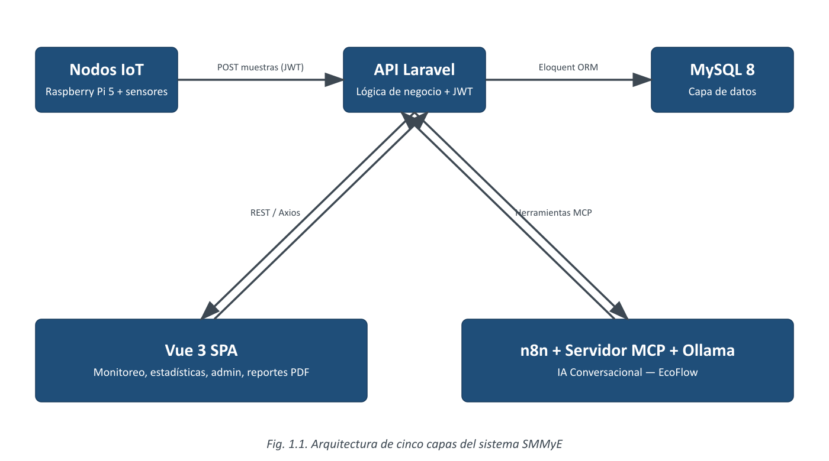
Fig. 1.1. Arquitectura del sistema

Módulos del sistema
1. Módulo de Autenticación
a. Requerimientos funcionales: RF-01
b. No funcionales: RNF-01, RNF-02
2. Módulo de Usuarios y Accesos
a. Requerimientos funcionales: RF-02, RF-03
b. No funcionales: RNF-01, RNF-02, RNF-05
3. Módulo de Catálogo (Áreas, Estaciones, Sensores)
a. Requerimientos funcionales: RF-04, RF-05, RF-06, RF-07
b. No funcionales: RNF-03, RNF-04, RNF-05
4. Módulo de Monitoreo e Ingesta
a. Requerimientos funcionales: RF-08, RF-09, RF-10, RF-11
b. No funcionales: RNF-03, RNF-04, RNF-05
5. Módulo de Asistente de IA (EcoFlow)
a. Requerimientos funcionales: RF-12, RF-13
b. No funcionales: RNF-04, RNF-05, RNF-06

Cronograma de actividades
Siguiendo la metodología Scrum descrita anteriormente, la hoja de ruta de 12 meses se organiza en 26 Sprints fijos de dos semanas, agrupados en siete etapas.
Etapa | Sprints | Semanas | Descripción
1. Baseline y Requerimientos | Sprints 1–2 | Semanas 1–4 | Debe desarrollarse primero
2. Plan SCM e Ident. de Config. | Sprints 3–4 | Semanas 5–8 | Formaliza los elementos de configuración y el plan SCM
3. Arquitectura y Diseño UX/UI | Sprints 5–8 | Semanas 9–16 | Diseño del sistema y sistema de diseño de interfaz
4. Implementación | Sprints 9–17 | Semanas 17–34 | Desarrollo principal — ver desglose por módulo abajo
5. Pruebas y Auditoría de Config. | Sprints 18–21 | Semanas 35–42 | Verificación, validación y auditorías de configuración
6. Margen / Contingencia | Sprints 22–25 | Semanas 43–50 | Margen explícito de cronograma (≈15%)
7. Entrega Final y Liberación | Sprint 26 | Semanas 51–52 | Liberación y entrega

Etapa de Implementación — desglose por Sprint y módulo
Módulo | Sprints | Semanas | Descripción
Módulo de Autenticación | 1 | 2 | Debe desarrollarse primero
Módulo de Usuarios y Accesos | 1 | 2 | Administra cuentas y permisos por rol
Módulo de Catálogo | 2 | 4 | Áreas, estaciones, sensores — núcleo de identificación de configuración
Módulo de Monitoreo e Ingesta | 3 | 6 | Módulo principal del sistema; recibe y visualiza datos de sensores
Módulo de Asistente de IA (EcoFlow) | 2 | 4 | Integra n8n, servidor MCP y Ollama

Total | 9 | 18

Personal involucrado
Todos los desarrolladores están clasificados por nivel de seniority, y el Desarrollador Backend trabaja en capacidad Fullstack (API Laravel más apoyo en Vue) para mantener un equipo reducido.
Rol | Número | Salario MXN (mensual) | Costo total 12 meses
Project Manager (medio tiempo) | 1 | 10,000 | 120,000
Desarrollador Backend — Senior, Fullstack | 1 | 28,000 | 336,000
Desarrollador Frontend — Junior | 1 | 14,000 | 168,000
Diseñador UI / UX — Medio, medio tiempo | 1 | 12,000 | 144,000
Ingeniero de IA / Automatización — Senior | 1 | 30,000 | 360,000
DevOps / QA — Junior, medio tiempo | 1 | 8,000 | 96,000

Total del equipo | 6 | 102,000 | 1,224,000

Costos de infraestructura
Ningún rubro se considera gratuito: el hosting del servidor, el hardware de inferencia GPU y el dominio/SSL se cotizan a precios de mercado.
Rubro | Costo recurrente | Costo (12 meses) MXN
Hosting de servidor (VPS Docker + GPU) | 3,000 / mes | 36,000
GPU para inferencia local (Ollama) | — (pago único) | 25,000
Dominio y SSL | — (anual) | 500

Margen de utilidad y presupuesto total
Costo base del proyecto (equipo + infraestructura, 12 meses): $1,285,500 MXN
Margen de utilidad (15%): + $192,825 MXN
Presupuesto total del proyecto: $1,478,325 MXN
Se aplica un margen de utilidad del 15% sobre el costo base, coincidiendo con el margen de contingencia de cronograma (≈15%) ya reservado en la etapa de Margen / Contingencia (Sprints 22–25, Semanas 43–50) — el mismo margen se aplica de forma consistente tanto al dinero como al tiempo.

